FORO INTERINSTITUCIONAL DE EDUCACION SUPERIOR
La Educación Superior de Durango, una visión de futuro”

Título: Ambientes Escolares para la Creación de Arte.
Autora: Dra. Silvia Isabel Nájera Tejada
Institución Escuela de Pintura Escultura y Artesanías

Resumen
La presente investigación tiene como objetivo proponer cambios para la planeación de los programas de estudio que sean favorables a los procesos de motivación para la creatividad en los espacios académicos en la Escuela de Pintura Escultura y Artesanías de la UJED. Se aportan propuestas que enriquecen el diseño curricular. Se trata de una investigación en el campo de la enseñanza de las Artes Visuales, la población seleccionada son estudiantes que cursan el nivel de Licenciatura en la Universidad Juárez del Estado de Durango y los alumnos de la Carrera de Diseño Gráfico Publicitario de la Universidad José Vasconcelos, conformando una muestra de 132 sujetos en promedio de 21 años. Se diseñó un instrumento de 100 reactivos para explorar la influencia motivacional de los ambientes de aprendizaje en las escuelas, este mostró tener una validez y confiabilidad de .96 Se recolectaron los datos y por medio del análisis de factores se pudieron conocer las situaciones que favorecen la propuesta. El planteamiento se hace en base a la pregunta ¿Cómo el individuo se apropia de conocimientos dentro de los espacios académicos para lograr la creación de obras con valor artístico?, cuales factores de los que intervienen influyen decisivamente para el éxito del proceso. El tipo de investigación es de generación de paradigma. En la síntesis de los resultados obtenidos, se detectaron los cinco factores que apoyan la propuesta de paradigma. Palabras clave: arte, creación y ambientes.

- INTRODUCCIÓN.
La investigación es una propuesta para ofrecer una formación diferente a la habitual, que incida directamente en los terrenos de la abstracción que los estudiantes utilizan como recurso para la ejecución de obras de arte con valor. Esto implica involucrar a los académicos en el nuevo paradigma para que se comprometan a ofrecer a los estudiantes los conocimientos y las prácticas necesarias para lograr que la emotividad fluya adecuadamente y se vea reflejada en la producción artística. La escuela debe procurar a los estudiantes herramientas suficientes para que al salir de la carrera su obra pueda competir con la de cualquier artista nacional o internacional. Los maestros deben asumir la obligación que tienen de buscar los medios para que la institución se fortalezca de acuerdo a las necesidades que la realidad exige. El presente estudio constituye una aportación a las metodologías de enseñanza aprendizaje, que se llevan a cabo en las aulas.
La formación académica en artes sufre una dualidad comparada con otras disciplinas, en primer lugar se estima como una actividad no fundamental para la vida, es decir no necesaria y hasta riesgoso querer vivir de ella y por el otro los ambientes en donde se difunden las obras artísticas como las galerías, museos, exposiciones, etc. impactan en la sensibilidad de todo ser humano ya que es difícil dejar de conmoverse con las obras de los grandes artistas que la historia registra. Aquí el reto de los profesionales de las artes al tener que conciliar esta dualidad, ¿cómo guiar a los alumnos para que ejecuten obras de las que puedan a sentirse satisfechos? Se sabe que el sentimiento está, la emoción existe, sin embargo la mayoría de las veces no fluye en una forma adecuada, se queda en algún nivel de inconsciente y no se transforma en una realidad. El interés del presente estudio, es en este campo, ¿cómo se gesta una obra de arte?, ¿cuáles son los ambientes propicios en el proceso de la producción artística?
El estudio recomienda entre otras cosas provocar la sana interacción de los alumnos en el plano social y cultural evitando el aislamiento, a fin de mejorar el ambiente en el proceso enseñanza aprendizaje. Actualmente no se relaciona suficientemente con su entorno, por lo que con el nuevo paradigma se les orienta a que se vinculen con el contexto nutriendo su inventiva, a través de la investigación de campo, transformando alumnos pasivos en activos. El lugar en donde viven es un factor que contribuye la producción de actividad interna del artista por lo que la utilización de estímulos representa el principal cambio sugerido para que se externen las emociones. Es importante el uso de inducciones para que afloren las ideas. Los maestros motivarán organizando actividades que involucren trabajo individual y grupal fomentando la socialización y utilizando hasta la música como estimulante.

Uno de los aportes es el énfasis que se hace en que la programación curricular se renueve con contenidos y actividades enfocadas al adiestramiento y desarrollo de habilidades innatas, fomentando la seguridad y mejorando así la atención y la concentración. Cada maestro se hará responsable de que el diseño de su programa contenga las actividades necesarias para ampliar las habilidades justo para su materia. Las sugerencias que se plasmen deberán ser investigadas por cada uno de los docentes, buscando la asesoría con especialistas en el campo de la Psicología Educativa y las Ciencias de la Educación.

Dentro del terreno de la creación artística existen muchos niveles que es importante explorar, esto por medio del estudio de los procesos de enseñanza aprendizaje y del análisis de los senderos de la abstracción que un productor utiliza. La función del docente en una escuela de arte es lograr que sus alumnos asuman y entiendan cuales son las condiciones que facilitan el proceso, sin embargo muchas veces ni siquiera los maestros han logrado establecerlos, situación que propicia que la cátedra no sea lo suficientemente efectiva.

Se mencionan en seguida los referentes bibliográficos que se tomaron en cuenta en la revisión de la literatura como sustento teórico del estudio, primero las definiciones de los ejes y en seguida los autores que con sus teorías abordan el tema.

Arte viene de la etimología del latín ars artis significa disposición e industria para hacer alguna cosa, imitación de lo material o de lo invisible por medio de la materia o de lo visible, refieren un mayor número de fenómenos a la naturaleza y otros al arte sino porque ambos géneros no están estrictamente delimitados. Espasa Calpe (1988) T 2 pp 469.

Creación. viene de la etimología del latín creatio, onis, creación, derivado de creatum, supino de creare, crear”. Acto de crear o sacar una cosa de la nada. Resultado producto de la facultad inventiva. En el sentido de invención, fundación, descubrimiento, inauguración, establecimiento o producción de obra de arte o de fantasía. Espasa Calpe (1988) T XVI.

Aprender, la adquisición de una técnica cualquiera simbólica emotiva o de comportamiento es decir un cambio de las respuestas del organismo al ambiente que mejore tales respuestas a los fines de conservación y desarrollo del organismo mismo Abbagnano (1986).

II. DESARROLLO

A partir de los referentes teóricos surgen las interrogantes sobre las que se plantea la investigación, se profundiza en el estudio de los diferentes conceptos y en las variables que favorecen los espacios de creación dentro de la escuela con la guía de los maestros. El trabajo se limita a la creación dentro de las aulas por ser el contexto que interesa.

La interrogante principal:
¿Qué condiciones son necesarias dentro de los espacios académicos para que el alumno logre la creación de obras con valor artístico?

Interrogantes secundarias:
¿Qué factores de los métodos actuales de enseñanza de las artes propician el momento creativo de un individuo?
¿Cómo influye el ambiente en las escuelas para la creación de las artes?
¿Cómo influye la actitud de los maestros para favorecer la expresión y el desarrollo de habilidades?

La justificación del presente estudio es contribuir a la enseñanza enfocado en el estudiante y centrado en el aprendizaje, apoyada en mejores prácticas pedagógicas, tal como los planes de desarrollo institucional lo señalan, apoyándose para esto en la utilización de los recursos que la psicología ofrece. Asegurar que los programas académicos garanticen el perfil de egreso deseado. Dar atención a la demanda de mejora educativa continua, que a nivel institucional se exige para formar a los estudiantes en una diversidad de ambientes académicos favorables iniciándose desde la infraestructura hasta la didáctica que permita la mejora de la formación integral.

Objetivos.
1. Determinar cuáles son las condiciones dentro de los espacios académicos para que los alumnos logren crear obras con valor
2. Conocer qué factores motivan a la producción artística
3. Proponer un nuevo paradigma.

La investigación se basa en tres ejes principales arte, creación y aprendizaje; para obtener los datos se aplicó un cuestionario de 100 pregunta mismas que fueron contestados por la población seleccionada no fue muestra fue un censo debido a que son carreras con poca población estudiantil los alumnos de la Escuela de Pintura Escultura y Artesanías de la UJED el 52% de la carrera de Licenciatura en Artes Visuales que representan el 52% y los de la Universidad José Vasconcelos de la Carrera de Diseño Gráficos Publicitario el 48 %. Fue contestado en un tiempo máximo de 20 minutos y un mínimo de 15. El grado de dificultad de los ítems estuvo de acuerdo al nivel intelectual de los estudiantes debido a que nadie manifestó tener problemas para entenderlos.

El tipo de investigación es de generación de paradigma como construcción de una nueva perspectiva que da una visión diferente y sin precedente. Es de carácter deductivo y pretende generar dimensiones de explicación sustentación o complementación sin precedente.

Para el fundamento teórico se tomaron en cuenta varios autores en primer lugar al maestro Rudolf Arnheim (1993) quien fuera el encargado del Getty Center for Educatión in the Arts, de su libro Consideraciones sobre la Educación Artística, en donde da una visión sofisticada de la capacidad humana, una visión que ayuda a comprender que la percepción y la creación del arte visual son los agentes primarios en el desarrollo de la mente, esta postura es la parte complementaria de la presente propuesta que señala que con un adecuado desarrollo de la mente se nutre la percepción y la creación.

También las propuestas de la Dra. Oleana Klimenko en su artículo “La Creatividad como un Desafío para la Educación del siglo XXI” (2008) dice que la creatividad adquiere doble importancia y significado: como un valor cultural que permite generar soluciones eficaces para las problemáticas contemporáneas y como una necesidad fundamental del ser humano, cuya satisfacción permite alcanzar una mayor calidad de vida. Mientras más se infla la dimensión del tener en el ser humano, más vulnerable y desatendida se encuentra su dimensión del ser.

Barrena (2008) comenta en su ensayo Un Modelo Peirceano de Creatividad Artística: El filósofo se (preguntaba ¿Cómo llega el ser humano a producir una obra de arte?, ¿Dónde radica la originalidad de la creación humana? Se llega a la conclusión de que la actividad creadora del ser humano es una característica central de su razón; concibe una mezcla peculiar de lógica e instinto, utilizando lo que él llama la “abducción” proceso por el que se forma una hipótesis explicativa y como la única operación lógica que introduce una idea nueva. Para Pierce la creatividad es la capacidad de generar nueva inteligibilidad y como una característica de la racionalidad humana, así es valiosa intangible y original es expresión de la propia subjetividad en términos semióticos caracterizada por la continuidad y el crecimiento. Desde el punto de vista de la creatividad Peirce plantea que una comunicación artística es un suceso y maneja tres categorías mismas que podrán ser estimuladas a través de las recomendaciones que se dan en el presente estudio.

El Dr. J.M Guajardo, (2002) en su tesis Doctoral “Los Alos. Del Aprendizaje al Potencial del Crecimiento pag. 10 Humano“, menciona que el crecimiento del ser humano se describe atendiendo a una perspectiva mucho más amplia que la actual, considerando desde los conoceres emocionales, actitudinales, biomecánicos y los religiosos. Las teorías de estos autores se integran a la propuesta desde el ámbito de la propia creación, ya que llegan a la categoría de lo real, como se muestra en la siguiente gráfica 1.

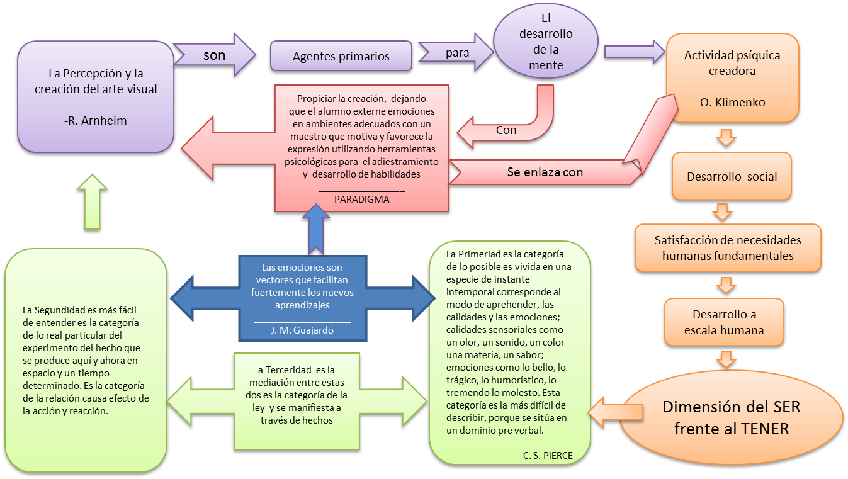

Grafica 1. Elaboración de la autora

La Tesis Central es que, dentro del terreno de la creación artística en ambientes académicos, existen muchos niveles que es importante explorar; esto por medio del estudio de los procesos de enseñanza aprendizaje y de los senderos de la abstracción que un productor utiliza. La función del docente dentro de los espacios académicos, es propiciar ambientes adecuados para que los alumnos concreten el proceso de creación, motivados por los maestros para la realización de obras con valor, proporcionándoles las herramientas adecuadas para el desarrollo de sus habilidades.

El paradigma se plantea en base al análisis de los estadígrafos, se tienen evidencias de que, el paradigma vigente esta soportado por los factores siguientes: la necesidad de expresar motiva la creación entendiendo el mundo a través del artista que ve lo que otros no ven, representando imágenes de la realidad, nutriéndose de su entorno y de la cultura.

La propuesta de nuevo paradigma, que surge del análisis intrafactorial y es la siguiente: « propiciar la creación dejando que el alumnos externe emociones en ambientes adecuados con un maestro que motiva y favorece la expresión utilizando herramientas psicológicas para el adiestramiento y desarrollo de habilidades. Grafica 2.

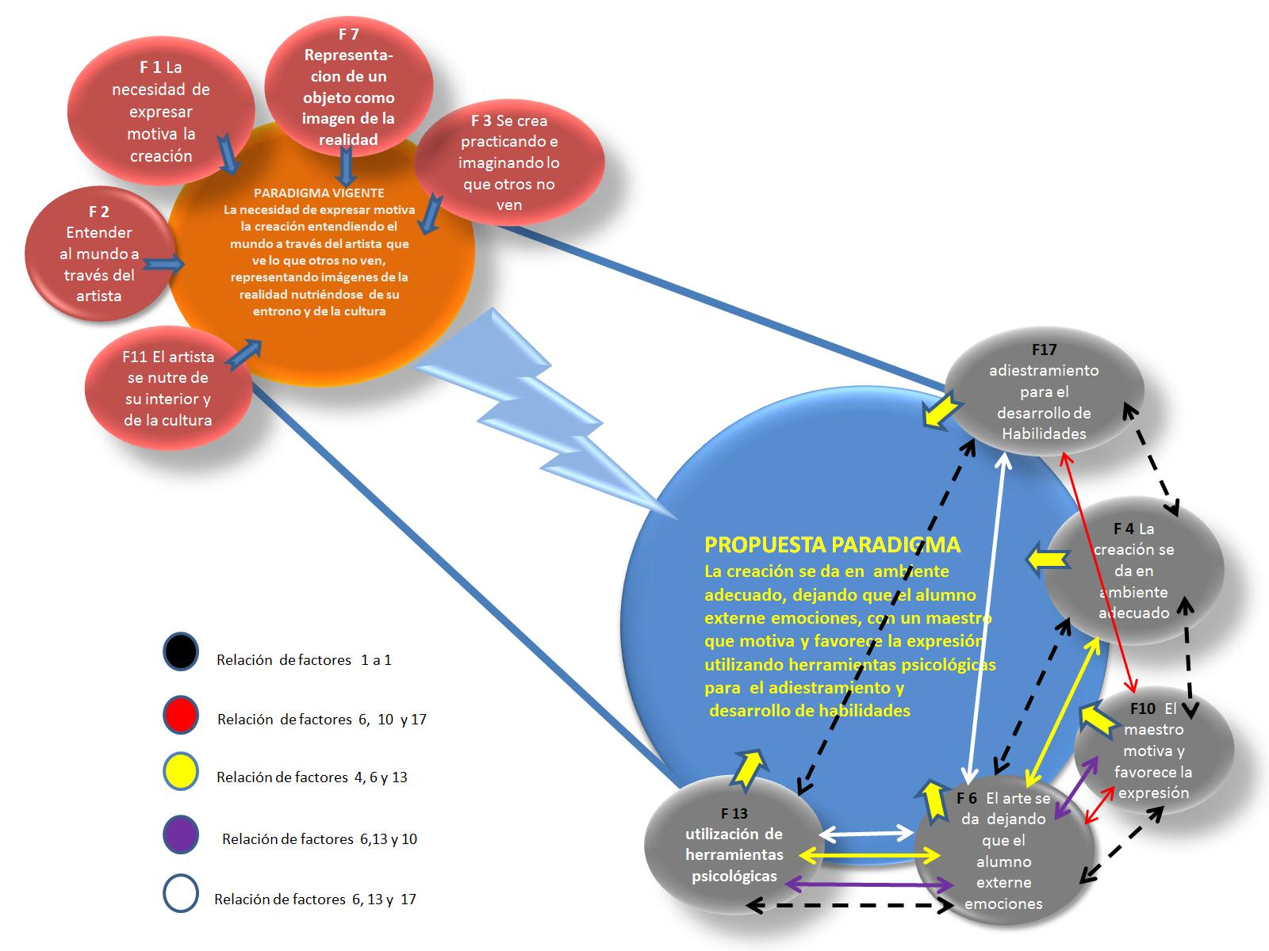
Grafica 2. Elaboración de la autora

El grafico muestra el panorama general donde se centra el estudio, empezando por el segundo plano y de color anaranjado está el paradigma vigente cuyos factores se encuentran con los mayores porcentajes de acuerdo a los resultados. El factor 1 menciona que la necesidad de expresar motiva la creación, que una forma de entender el mundo es a través de los ojos del artista factor 2, por lo que ellos crean practicando e imaginando situaciones que el común de las personas no ven factor 3 para esto utilizan representaciones de objetos como imágenes de la realidad, es decir que muestran la realidad como la ven factor 17, nutriéndose de su interior y de la cultura. Sin embargo lo que la actual propuesta pretende es rebasarla, en este caso específico en la Escuela de Pintura Escultura y Artesanías que es en donde se desarrolla el trabajo y en la búsqueda de nuevas formas de entender los principales factores que intervienen en el proceso creativo, se propone lo siguiente:
De lo anterior se seleccionaron cinco factores con carga suficiente para que puedan apoyar una nueva propuesta de paradigma mismo que en gráfico se proyecta hacia el primer plano y está dibujada en azul. En primer lugar está el factor 4, que habla de que la creación se da en un ambiente adecuado es decir no solo por la necesidad de expresar como en el paradigma vigente sino que es necesario que exista un ambiente propicio para que pueda fluir adecuadamente. En el análisis intrafactorial se observa una relación de este factor 1 a 1 con los otros cuatro que apoyan el nuevo paradigma que son los factores 6, 10, 13, 17, esta relación se señala con flechas en color negro. El factor siguiente es el 6 que menciona que el arte se da, dejando que el alumno externe emociones este factor se relaciona directamente con el factor 10 que habla de que el maestro motiva y favorece la expresión, así mismo con el factor 17 que dice que lo anterior es con adiestramiento y desarrollo de habilidades como condición para la creación. El factor 13 que dice la utilización de herramientas psicológicas se relaciona también con el factor 6 el arte se da dejando que el alumno estrene emociones y el factor 10 que menciona que el maestro motiva y favorece la expresión. En esta red de relaciones el factor que destaca es el No. 6 que dice que el arte se da dejando que el alumno externe emociones, considerándose uno de los que sustentan más la propuesta.
Resultados
Los resultados de la investigación se obtuvieron desde la aplicación de la prueba piloto, a una población de 30 sujetos, similar a la muestra definitiva, los resultados fueron satisfactorios debido a que presentó un Alfa de Crobachs de .960. Se aplicó a una población de 132 estudiantes, 69 de la carrera de Artes Visuales y 62 de la carrera de Diseño Gráfico de la UJV, siendo un total de 132 cuestionarios aplicados.

Se realizó el análisis de Factores y en la Tabla 1 se muestran los que apoyan el Paradigma vigente y factores que apoyan la propuesta de Paradigma.

Tabla 1. Factores que apoyan el paradigma vigente y la propuesta nueva.

Factor | Nombre del factor | Expl. Var. | Propl total | P  V/N
1 | La necesidad de expresar sentimiento motiva la creación con la instrucción del maestro | 14.69 | 15.14 | PV
2 | Entender el mundo a través del artista que reproduce emociones | 20.49 | 21.13 | PV
3 | Se crea practicando, descubriendo e imaginando lo que otros no ven | 24.05 | 24.79 | PV
4 | La creación se da en ambiente adecuado | 27.33 | 28.18 | PN
6 | Dejando que el alumno externe sus emociones | 33.03 | 34.05 | PN
7 | Representación de un objeto con independencia creadora imagen de la realidad. | 35.65 | 36.75 | PV
10 | El maestro que motiva y favorece la expresión | 42.88 | 44.21 | PN
11 | El artista se nutre de su interior y la cultura desarrolla sus facultades. | 44.97 | 46.36 | PV
13 | Utilización herramientas psicológicas | 49.00 | 50.52 | PN
17 | Adiestramiento para el desarrollo de habilidades. | 55.95 | 57.69 | PN
Nota: Elaboración de la autora.

El análisis de frecuencia se detalla en las siguientes tablas, en la investigación participaron 69 alumnos de la Carrera de Artes Visuales de la Universidad Juárez del Estado de Durango y 62 alumnos de la Carrera de Diseño Gráfico Publicitario de la Universidad José Vasconcelos. Sus edades oscilan entre 15 y 40 años con un promedio de 22.3 y una desviación estándar de 3. La edad más frecuente fue de 21 años. Participaron 85 mujeres y 46 hombres de los cuales 8 son casados, 117 son solteros 6 pertenecen a otro grupo no especificado como pueden ser viudos, unión libre.

Tabla 2. Análisis de Frecuencias.
Institución Educativa | Número de Participantes | %
Escuela de Pintura Escultura y Artesanías de la UJED | 69 | 52.6
Carrera de Diseño Gráfico de la Universidad J. Vasconcelos | 62 | 47.3
Total | 131 | 100
Media de edad | Ds | Edad más frecuente
22.3 | 3.12 | 21 años
Género | Número de personas | %
Femenino | 85 | 64.89
Masculino | 46 | 35.11
Estado Civil | Número de Personas | %
Casado | 8 | 6.11
Soltero | 117 | 89.31
Otro | 6 | 4.5
Nota: Elaboración de la autora.

Se realizó también el análisis de medias y como Inferencias relevantes se observó que en el eje “Arte” las tendencias centrales de la media fueron que el arte es reproducción de emociones, exploración de habilidades innatas y que hacer arte es tan natural como comer, respirar así mismo estuvieron de acuerdos en que es un dialogo entre creador y espectador, estando muy cera de la media central que el arte es una función vital del hombre e inspiración transformada en objeto y una gran mayoría opino que es un medio de comunicación. Muy pocos estuvieron de acuerdo en que solo las formas precisas son arte y que la belleza es un rasgo indispensable para el arte.

Respecto al eje “Creación” la media central fue que para el artista hacer arte es un compromiso consigo mismo, y que la creación desarrolla el juicio crítico para juzgar el arte de otros, también estuvieron de acuerdo en que, crear es organizar imágenes y formas con el fin de hacer una obra original y una que es muy significativa, que fue el uso de herramientas psicológicas para la creatividad, así como que la introspección ayuda en la ejecución de las obras. La mayoría estuvo en desacuerdo en que producir algo en serie sea arte y de que el creador elige un tema por un sentimiento pocos piensan que la creatividad se puede medir

Con relación al “aprendizaje” los alumnos opinaron que durante la etapa de su aprendizaje la creación debe ser diversión, que la educación artística es un medio para ayudar a la educación integral de la personalidad, y que se aprende con especialización de habilidades están de acuerdo en que la labor del maestro debe ser de crítica y de exhortación. Muchos estuvieron en desacuerdo en que al alumnos se le debe moldear de acuerdo al entendimiento del maestro, también muchos estuvieron en desacuerdo en que el alumno logra ser buen creador solo con la especialización escolarizada y en que se aprende debido a la repetición y en que el arte debe partir de la imitación.

III. CONCLUSIONES Y DISCUSION
La investigación ha dado una respuesta satisfactoria a la interrogante principal que se plantea al inicio del trabajo puesto que a través del estudio fue posible conocer la percepción que los alumnos tienen en cuanto a las condiciones dentro de las aulas que llega a incidir positivamente en el momento creativo, ahora se sabe con certeza que a diferencias de las prácticas que se llevan a cabo actualmente es necesario incluir estímulos adicionales para lograr mejorar el nivel de producción, desde la infraestructura arquitectónica, los contenidos curriculares y la didáctica utilizada.

Se constató que uno de los elementos de los métodos actuales de enseñanza de las artes que propician el momento creativo es dejar que alumno externe sus emociones y que sean guiados por maestros interesados y capaces de motivarlos y cuya actitud favorezca la expresión. Que el ambiente tanto contextual como anímico que se vive en las aulas es muy importante para la creación, por lo que durante la revisión de la literatura se investigaron diferentes corrientes de pensamiento que nutren el apartado de las propuestas de transformación, estos estudios incluyen el uso de herramientas psicológicas para el desarrollo de habilidades y diferentes métodos para el desarrollo de las capacidades del pensamiento que ayudan en todo el proceso creativo y que aún no son utilizados de manera obligatoria en la EPEA.

Se comprueban las Hi El estudiante de artes se hace bajo un ambiente motivado y que vaya favoreciendo su expresión. Hi La creación se da en un ambiente adecuado dejando que el alumno externe emociones. Hi El maestro motiva y favorece la expresión utilizando herramientas psicológicas y adiestramiento para el desarrollo de habilidades.

A lo largo del trabajo se encontraron opiniones de algunos investigadores ante los que se pudieron contrastar los resultados, como la del psicólogo y educador Rudolf Arnheim, de quien Eisner dice: La esencia de su mensaje es que la visión misma es una función de la inteligencia, que la percepción es un suceso cognitivo, que interpretación y significado son un aspecto indivisible de la visión y que el proceso educativo puede frustrar o potenciar estas habilidades humanas La propuesta encuentra mayor sustento en sus teorías ya que reflejan el interés por el establecimiento de condiciones educativas en donde se le dé lugar al desarrollo de los sentidos, afirma que los sistemas educativos han relegado la inventiva, la mente y la emoción. Dice que la percepción es un hecho cognitivo y que la creación de imágenes en cualquier medio incluyendo el medio artístico requiere de invención e imaginación. (Arnheim, 1999).

El enfoque de las propuestas es una modificación en las prácticas de enseñanza aprendizaje que actualmente se llevan a cabo y que no contemplan actividades ni espacios adecuados para que los alumnos se sientan suficientemente motivados por los maestros. Los contenidos de los programas académicos no señalan espacios para la estimulación personal que ayude en el aumento de índices de exploración interna, para ser plasmada en obras artísticas. Es necesario implementar métodos de enseñanza con técnicas desarrolladas dentro del campo de la psicología y que son útiles para estimular la creatividad.

2
REFERENCIAS.
Libros:
Abbagnano, Nicola (1988) Diccionario de Filosofía. Tr. Galletti Alfredo. Fondo de Cultura Económica. México.
Arnheim, Rudolf (1993) Consideraciones sobre la Educación Artística. Editorial Paidos. ISBN 85-7509-877-0. España
Calabarese, Omar. (1985). El lenguaje del Arte. Editorial Instrumentos Paidos. España.
Collingwood, R.G. (1993). Los Principios del Arte. Fondo de Cultura Económica México.
Enciclopedia Universal Ilustrada (2009) Espasa Calpe. Madrid. España.
Grombrich, E.H, Hochberg J. (1996). Arte, Percepción y Realidad. Editorial Paidos Comunication. ISBN 84 75500-200-4. Barcelona.
Rodríguez Estrada Mauro Pensamiento Creativo Integral Ed. McGraw-HIl México 1999 ISBN 970-10-1631-9.
Zambrano Jazmín. (2000).Cerebro Manual de Uso. Ed. Alfaomega. ISBN 970-150557-3. México.

Recursos electrónicos:

Barrena (2008), Sara La Creatividad en Charles Peirce
http://www.unav.es/gep/Articulos/SRotacion1.html
http://web.ebscohost.com/ehost/resultsadvanced?sid=b2a2d338-e5b6-48de-90c0-ca5c117fc03c%40sessionmgr115&vid=5&hid=112&bquery=(creatividad)&bdata=JmRiPXpiaCZsYW5nPWVzJnR5cGU9MSZzaXRlPWVob3N0LWxpdmUmc2NvcGU9c2l0ZQ%3d%3d
Klimenko, Oleana (et al) La Creatividad como un desafío para la educación del siglo XXIBiblioteca Virtual UJED EBSCO Fuente Académica.
http://web.ebscohost.com/ehost/detail?vid=5&hid=112&sid=b2a2d338-e5b6-48de-90c0ca5c117fc03c%40sessionmgr115&bdata=Jmxhbmc9ZXMmc2l0ZT1laG9zdC1saXZlJnNjb3BlPXNpdGU%3d#db=zbh&AN=36120651
Taine, Hippolyte. (Ensayos de Crítica y de Historia 1953. LIBRUNAM.)
http://www.bibvirtual.ujed.mx/Libros.html

Tesis:
Guajardo, José María. (2002) Tesis Doctoral “Los Alos. Del Aprendizaje al Potencial del Crecimiento Humano. México. Página 10.
BIBLIOGRAFIA CONSULTADA.
Abbagnano, Nicola (1988) Diccionario de Filosofía. Tr. Galletti Alfredo. Fondo de Cultura Económica. México.
Álvarez, Carlos. (1991). Las Artes Plásticas. Valle de México ISBN 986-9085-19-9.México
Acha, Juan. (1993). Arte y sociedad: Latinoamericana. Fondo de Cultura Económica. México
Atunes, Celso. (2001). La Teoría de las Inteligencias Liberadoras. Ed. Gedisa. ISBN 84-7432-841-1 España.
Ardila, Rubén. (2000). Psicología del Aprendizaje. Ed. Siglo XXI Madrid. ISBN 968-23-1575-1. Madrid.
Anheim, Rudolf. (1993). Consideraciones sobre La Educación Artistica. Pidos ISBN : 84-7509-877-0 España.
Asanar, Minguet Pilar. (1997). “Autocontrol y Aprendizaje” Revista Española de Pedagogía, mayo agosto, año LV p. 237 España.
Barba, Eugenio, Savarese Incola (1998). Diccionario de Anatomía Teatral. SEP Universidad Veracruzana. ISBN968-7155-31-0. México.
Bathes, Roland. (1990). La Aventura Semiológica. Paidos. ISBN 84-7509-581-X. España
Bathes, Roland. (1982). Lo Obvio y lo Obtuso. Paidos. ISBN 84-7509-400-7. España
Baurón, Javier (1997) Motivación y Aprendizaje. Ediciones Mensajero. ISBN 84-271-1891-0 España.
Bargellini Clara. (1989). Guía que Permite Captar lo Bello. UNAM. ISBN 968-36-1044-7. México.
Bennassar, Luis Miguel. (1994). Desarrolle su Creatividad Ed. Grijalbo 1994. ISBN 84-253-2603-6 España.
Boujon Ch. (1991). Aprendizaje y Rendimiento Escolar. Nocea S.A. ediciones ISBN 84.277.1274.X
Madrid. España.
Bower, Gordon (1998). Teorías del Aprendizaje. Editorial Trillas. ISBN 968-24-2690-1. México.
Buzan, Tony (1993). El Libro de los Mapas Mentales Ed. Urano. ISBN 84-7953-145-2. España.
Cabrera, Ma. Del Carmen. (1996). La Estimulación Precoz un Enfoque Práctico. Editorial Siglo XXI ISBN 84-323-0453-0. España.
Calabarese, Omar. (1985). El lenguaje del Arte. Editorial Instrumentos Paidos. España.
Collingwood, R.G. (1993). Los Principios del Arte. Fondo de Cultura Económica México.
Castaños, Ales Enrique (1988) La Muerte del Arte y el Problema de la Poética. Diario de Malaga. España.
Contreras, Colima Estanislao. (1996).Tesis Proceso Creativo Escultórico de Síntesis y Abstracción Universidad de Guadalajara. México.
De Paz, Alfredo. (1979). La Crítica Social del Arte. Ed. Gustavo Gilli. ISBN 84252-090-9. España.
Domjon, Michel. (1999). Principios de Aprendizaje y Conducta. Thomson Editores 1999 España ISBN 968-7529-73-3. España.
Escalante Gonzalbo, Pablo. (1994). Coloquio Internacional de Historia del Arte UNAM. ISBN 968-36-3742-6. México.
Enciclopedia Universal Ilustrada (2009) Espasa Calpe. Madrid. España.
Frawely, William. (1999). Vigostky y la Ciencia Cognitiva. Editorial Paidós. ISBN 84-493-0742-02. España.
Foucault, Michel. (1999). Estética, Ética y Hermenéutica. Ed. Paidos. ISBN 84-493-0711-2. España.
Gagne, Roberth Briggs Leslie. (2001). La Planificación de la Enseñanza. Editorial Trillas. ISBN 968-24-056- México.
Grombrich, E.H, Hochberg J. (1996). Arte, Percepción y Realidad. Editorial Paidos Comunication. ISBN 84 75500-200-4. Barcelona.
Guajardo, José María. (2002) Tesis Doctoral “Los Alos. Del Aprendizaje al Potencial del Crecimiento Humano. México.
Guido Gómez de Silva. (1988). Breve Diccionario Etimológico de la Lengua Española. Fondo de Cultura Económica. ISBN 968-2812-8.México.
Hernández Sampieri. (1981). Metodología de la Investigación. Editorial Mac Graw Hill. ISBN 968-422-931-3. México.
Llano, Sifuentes Carlos. (2002). Desarrolle su Creatividad. Ed. Limusa. ISBN 968-18-6215-5. México.
Kaufmannn, Walther. (1985). Hegel. Alianza Universal. España.
Manzano, Roberto. (1998). Dimensiones del Aprendizaje. ITESO. ISBN 968-6101-68-3. México.
Maquet Jacques. (1999). La Experiencia Estética. Editorial Celeste Universidad 1999.ISBN: 82 8211 180 9. España.
Mayo, Juan. (1997). Psicología del Aprendizaje. Editora Pilar Fernández. ISBN 84-7738-404-5. España.
Michel, Denis. (1984). Las Imágenes Mentales. Ed. S XXI 1984 Madrid. ISBN 84-323-0501-4. Espana.
Panofsky, Edwin. (1998). El Significado de las Artes Visuales. Alianza. ISBN 84-206-7921-6. Madrid.
Pain, Sara. (2000). Aportes para una Clínica del Aprender. Editorial Homo Sapiens. ISBN 950-808-268-2. Aregentina.
Penin, José. (2000). Diccionario Espasa. Editorial Espasa Calpe. Madrid España.ISBN 84-239-4500- Madrid España.
Piaget, Jean. (1969). Biología y Conocimiento. S XXI. ISBN 968-23-0589-6. México.
Piaget, Jean (1972) Psicología Epistemología. Emece Editores. Buenos Aires Argentina.
Sánchez Lay Alberto. (2004). Arte y Espiritualidad Jesuita. Ed. Artes de México. ISBN 970-683.096-0. México.
Sefchovich, Galia. (2001). Creatividad para Adultos. Editorial Trillas. ISBN 968-24-4706-2. México.
Silva, Blanca. (2000). Evaluación y Aprendizaje. Editorial Trillas. ISBN 968-24-6115-4. México.
Staats, Arthur W. (1983). Aprendizaje, Lenguaje y Cognición. Editorial Trillas. ISBN 968-24-1373-7. México.
Todt, Eberhard. (1982). La Motivación. Editorial Herder. ISBN 84-254-1247-1. España.
Vigotski, Liev Semionovich. (2005). Psicología del Arte. Distribuciones Fontamara S.A. ISBN 968-476-516-9. México.
Von OECD, Roger. (1983). El Despertar de la Creatividad Ed. Díaz Santos. ISBN 84-86251-58-3. España.
Vevia, Romero Fernando Carlos. (1997) Escritos Filosóficos : Charles Sanders Peirece. Colegio de Michoacán. México.
Winckelman J.S traducción Ortega, Juan. (1959). La Critica Social del Arte Ed. UNAM 1959. México.
Zambrano Jazmin. (2000).Cerebro Manual de Uso. Ed. Alfaomega. ISBN 970-150557-3. México.
Zarate, Loyola Agustín, Macotelo, G Silvia (1999). Equivalencia entre estímulos en la adquisición de tareas académicas a través de aprendizaje observaciónal. Tesis Doctoral. 968-6259-88-0
Zinder, Joseph. (2000). El Proceso Creativo en la terapia Guestaltica. Paidos. ISBN 968-853-190-1. Mexico.

RECURSOS ELECTRÓNICOS.
Arnheim, Rudolf Educación Artística
http://apuntes.rincondelvago.com/educacion-artistica_rudolf-arnheim-y-elliot-eisner.html el día 9 de mayo de 2010.
Atkinson, Denis. School Art Education: Mourning the Past and Opening a
Future International Journal of Art & Design Education. Oxford: Feb 2006. Vol. 25, Iss. 1; p. 16 Recuperado el día 10 de mayo de 2006
http://biblioteca.itesm.mx/nav/contenidos_salta2.php?col_id=pqd
Barrena (2008), Sara La Creatividad en Charles Peirce
http://www.unav.es/gep/Articulos/SRotacion1.html
http://web.ebscohost.com/ehost/resultsadvanced?sid=b2a2d338-e5b6-48de-90c0-ca5c117fc03c%40sessionmgr115&vid=5&hid=112&bquery=(creatividad)&bdata=JmRiPXpiaCZsYW5nPWVzJnR5cGU9MSZzaXRlPWVob3N0LWxpdmUmc2NvcGU9c2l0ZQ%3d%3d
Castellanos, Laura Reforma. México City: May 14, 2005. pg. 2
http://proquest.umi.com.millenium.itesm.mx:80/pqdlink?did=840148461&sid=1&Fmt=3&clientId=23693&RQT=309&VName=PQD
Diccionario El Mundo es. http://www.elmundo.es/diccionarios/
Davis Gary Estrategias para la Creatividad Ed. Paidos 1971 Argentina ISBN 950-12-2047-8
http://biblioteca.itesm.mx/nav/
Eversert-Desmedt, Nicole Utopía y Paxis ¿Qué hace una obra de arte Un modelo Peirceano de Creatividad Artística? Utopía y Praxis Latinoamericana
Biblioteca Virtual UJED EBSCO Fuente Académica
http://web.ebscohost.com/ehost/detail?vid=4&hid=110&sid=7120b997-bc0a-48f0-a50cf9d329a81ff0%40sessionmgr115&bdata=Jmxhbmc9ZXMmc2l0ZT1laG9zdC1saXZlJnNjb3BlPXNpdGU%3d#db=zbh&AN=3206387
El Origen de la obra de Arte, http://www.heideggeriana.com.ar/textos/origen_obra_arte.htm
Iriarte, Diazgranados Fernando, (et al) (2008) Concepciones de los maestros sobre la creatividad y su enseñanza.
Biblioteca Virtual UJED EBSCO Fuente Académica.
http://web.ebscohost.com/ehost/detail?vid=4&hid=112&sid=b2a2d338-e5b6-48de-90c0ca5c117fc03c%40sessionmgr115&bdata=Jmxhbmc9ZXMmc2l0ZT1laG9zdC1saXZlJnNjb3BlPXNpdGU%3d#db=zbh&AN=53554540
Iachia, Flora Digital Storytelling School Arts: The Art Education Magazine for Teachers http://biblioteca.itesm.mx/nav/contenidos_salta2.php?col_id=edrs
La Enseñanza del Arte en la Educación Básica en México.
Biblioteca Digital ITESM recuperado el 4 de abril de 2006 http://biblioteca.itesm.mx/nav/
La Estética y Hegel http://bellezayfilosofia.blogspot.com/2010/08/estetica-y-kant.html
Martínez Maximiliano, Andrés Moya Selección Natural, Creatividad y Casualidad. Revista Teorema
http://web.ebscohost.com/ehost/detail?vid=9&hid=112&sid=b2a2d338-e5b6-48de-90c0ca5c117fc03c%40sessionmgr115&bdata=Jmxhbmc9ZXMmc2l0ZT1laG9zdC1saXZlJnNjb3BlPXNpdGU%3d#db=zbh&AN=55576737
Ortega, Ruiz Pedro Sentimiento y Moral en Horkheimer, Adrono y LevinRevista española de pedagogía, ISSN 0034-9461, Vol. 64, Nº 235, 2006, Págs. 503-524
http://dialnet.unirioja.es/servlet/extaut?codigo=18941
Sarriugarte, Inigo El Punto: Motivo de Inicio y Conclusión en el Arte
http://www.cem.itesm.mx/dacs/publicaciones/logos/anteriores/n43/isarri.html
Tamés Muñoz Enrique Roberto. Universidad Virtual-ITESM. http://biblioteca.itesm.mx/nav/ Abril de 2004. Biblioteca Digital ITESM. Sandel, Renne + Theme + Context: Balancing Considerations for Meaningful Art Learning Art Education. Reston: Jan 2006. Vol. 59, Iss. 1; p. 33 (5 pages) Biblioteca Digital ITESM recuperado 10 de mayo de 2006.

